Информация о работе отдела ЗАГС за 9 месяцев 2022 года.

В рамках осуществления федеральных полномочий по государственной регистрации актов гражданского состояния за 9 месяцев 2022 года в районе зарегистрировано 778 актов гражданского состояния (759 - в 2021 году), в том числе рождений 210, за аналогичный период прошлого года - 235. Из числа родившихся детей 102(49%) составили мальчики, 108(51%) – девочки, в двух семьях зарегистрированы «двойни». Популярными именами оказались среди мальчиков – Артемий, Александр, Максим, девочек – София, Анна, Валерия. Также родители называют своих детей необычными – Ставр, Леонелла, Данислав, Ида и забытыми, старинными именами – Мирон, Николай, Герман, Вениамин, Евдокия, Агата, Аделаида, Лия, Акулина, Устинья.
В 54 семьях (26%) родились первенцы, второй ребёнок - в 54 семьях (26% ), третий – в 69 семьях, четвёртый – в 23 , в 6 семьях –пятый ребёнок, шестой ребёнок – в 4 семьях. В двух семьях родилась «двойня».
В отношении 38 малышей установлено отцовство (2021г. - 46). Два ребёнка усыновлены ( 2021 -2).
За отчётный период текущего года отделом зарегистрировано 267 актов о смерти (2021 год – 279). Из общего числа умерших, мужчины составили - 141(53%), женщины - 126(47%). Из числа умерших мужчин – 82 мужчин (58%) умерли в трудоспособном возрасте, женщин в возрасте от 18 до 63 лет - 29. Смерть 94 женщин зарегистрирована в возрасте свыше 70 лет. Отношение числа родившихся к числу умерших составило 78,6% ( 84% - в 2021 году).
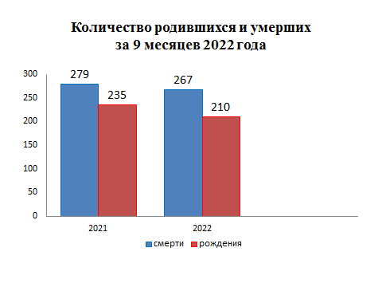
За 9 месяцев 2022 года составлено 130 (2021г. - 107) актов о заключении брака.
В отчётном периоде составлено 122 акта о расторжении брака (в 2021г.-
78), из них 110(88%) - по решению суда. Процент разводимости к заключённым бракам составил 90% (в 2021г. – 73%).

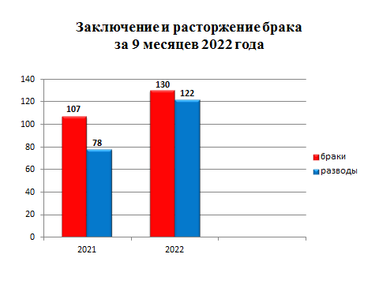
Отделом исполнено 919 социально-правовых запросов, принято от граждан 33 заявления о внесении исправлений, 9 – о перемене ФИО, выдано 248 повторных свидетельств и 659 справок о регистрации актов гражданского состояния.

Начальник отдела ЗАГС Л.В.Коровина

